ISTITUTO COMPRENSIVO STATALE VARESE 1 “DON RIMOLDI”

Scuola dell’Infanzia, Primaria e Secondaria I° grado
Via Pergine, 6 - 21100 Varese - Codice Fiscale 80101510123

Tel. 0332/331440 -0332 /340050 Fax 0332/334110

VAIC86900B@istruzione.it VAIC86900B@pec.istruzione.it
Sito www.icvarese1donrimoldi.edu.it
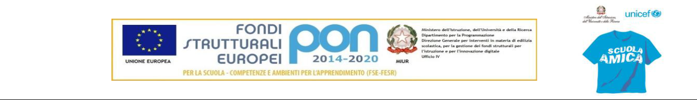

Avviso n.56 Varese, 2 novembre 2020

Alla c.a.

Docenti IC Varese 1
DSGA
Sito
per conoscenza della Segreteria

OGGETTO: CORSO DI FORMAZIONE CLIL A MALTA PER DOCENTI – PROGETTO INTERNAZIONALE MULTIKULTURALITA’ AMCM A.S. 2020-2021

Carissimi/e

L’AMCM (Associazione Multi Culturale Mondiale) promuove con la realizzazione a cura della “Link school of English” di Malta la formazione dei docenti CLIL a Malta dal 29 marzo al 2 aprile 2021.
Le preiscrizioni dovranno essere inviate entro il 30 novembre 2020 ai seguenti indirizzi e-mail:
– multikultura.mondo@libero.it
– multikultura.mondo@pec.libero.it
Si allegano
1) Modulo di preiscrizione
2) Programma delle lezioni
I docenti interessati potranno utilizzare il bonus docenti per la formazione tutto compreso (escluso il volo aereo a cura dei partecipanti).
Ai docenti che avranno inviato il modulo di partecipazione entro il 30 novembre 2020 e saranno accreditati a partecipare sarà inviato il codice da inserire nella PIATTAFORMA SOFIA che permetterà di validare il bonus docenti.
Per maggiori informazioni è possibile consultare:
youtube: PROGETTOAMCM
facebook: Mariano Campolo
sito: www.progettoamcm.blogspot.it
twitter: https://twitter.com/progettoamcm
L'Amore tra i Popoli del Mondo sia valore comune condiviso per la formazione del Cittadino Multikulturale

Cordialmente

La referente della formazione La Dirigente Scolastica Alessandra Caporale Luisa Oprandi

